|  |  |  |  |
| --- | --- | --- | --- |
| **وزارة التعليم**  **إدارة التعليم بمحافظة …..**  **مكتب تعليم …..**  **مدرسة ..............** |  | **التاريخ/** | |
| **المادة / لغتي** | |
| **الصف / الثالث الابتدائي** | |
| **الزمن /** | |
| **اسم الطالب / .................................................................................. رقم الجلوس )** | | |
| **اختبار نهاية الفصل الدراسي الأول لعام1445هـ** | | | | |

|  |  |  |  |  |  |  |  |  |
| --- | --- | --- | --- | --- | --- | --- | --- | --- |
| **س** | **المهارة** | | **الدرجة** | **الدرجة**  **بالأرقام** | **الدرجة بالأحرف** | **المصحح** | **المراجع** | **المدقق** |
| **1** | **الفهم والاستيعاب** | | **11** |  |  |  |  |  |
| **2** | **التراكيب اللغوية** | | **12** |  |  |  |  |  |
| **3** | **التعبير الكتابي** | | **5** |  |  |  |  |  |
| **4** | **الخط** | | **5** |  |  |  |  |  |
| **5** | **الإملاء** | | **7** |  |  |  |  |  |
| **المجموع النهائي** | | **40** | |  |  |  |  |  |

**السؤال الأول : الفهم والاستيعاب اقرأ الفقرة ثم أجب**

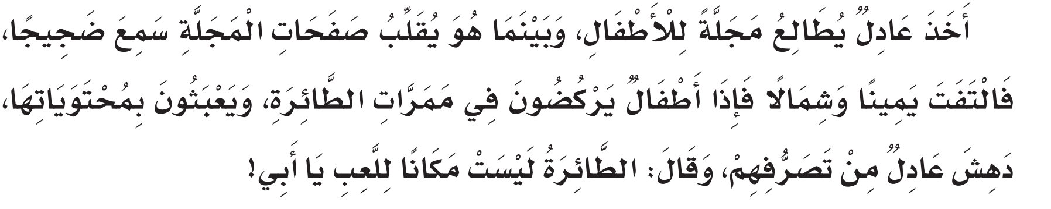

|  |  |  |  |  |  |  |  |  |  |  |  |  |  |  |  |  |  |
| --- | --- | --- | --- | --- | --- | --- | --- | --- | --- | --- | --- | --- | --- | --- | --- | --- | --- |
| **1** | **كان عادل يقرأ......** | | | | | | | | | | | | | | | | |
| **أ – كتابا** | | **ب -مجلة** | | | | | | | | | | | | **جـ - قصة** | | |
| **2** | | | **ماذا سمع عادل وهو بالطائرة؟ .....** | | | | | | | | | | | | | | | |
| **أ- سمع ضجيجا** | | **ب- سمع كلاما** | | | | | | | **جـ- سمع صياحا** | | | | | | |
| **3** | | | **ضد "ضجيج" :..........** | | | | | | | | | | | | | | | |
| **أ- مزعج** | | **ب – هادئ** | | | | | | | **جـ - حزين** | | | | | | |
| **4** | | | **تعتبر الطائرة .....** | | | | | | | | | | | | | | | |
| **أ – مكان اللعب** | | **ب – وسيلة السفر** | | | | | | | **جـ - مكان الراحة** | | | | | | |
| **5** | | | **معنى "دهش".....** | | | | | | | | | | | | | | | |
| **أ- تعجب** | | | | | **ب – فرح** | | | | | | | | | | **جـ- تساءل** |
| **6** | | | **مفرد "أطفال " ......** | | | | | | | | | | | | | | | |
| **أ- طفلين** | | | **ب- طافل** | | | | | | | | | **جـ - طفل** | | | |
| **7** | | | **دهش عادل من ......** | | | | | | | | | | | | | | | |
| **أ – تصرف المضيفين** | | **ب – تصرف الأطفال** | | | | | | | **جـ - تصرف المرأة** | | | | | | |
| **8** | | | **كان الأطفال يركضون في ......** | | | | | | | | | | | | | | | |
| **أ- صالة السفر** | | | | | | | **ب – فناء المطار** | | | | | | | **جـ- ممرات الطائرة** | |
| **9** | | | **" أخذ عادل يطالع مجلة " يدل هذا التصرف على ........** | | | | | | | | | | | | | | | |
| **أ – الثقافة وحب القراءة** | | | | **ب- التزام النظام** | | | | | | | **جـ - حسن الأدب** | | | | |
| **10** | | | **الذي يدل على سوء التصرف : ..........** | | | | | | | | | | | | | | | |
| **أ- أطفال يركضون في ممرات الطائرة** | | | | | | **ب – عادل يطالع مجلة** | | | | **جـ- التفت يمينا وشمالا** | | | | | |
| **11** | | | **كان عادل يتحدث مع .........** | | | | | | | | | | | | | | | |
| **أ- الأم** | | | | | | | | **ب – المرأة** | | | | | | **جـ - الأب** | |

**السؤال الثاني : التراكيب اللغوية**



**استخرج من الفقرة السابقة :**

|  |  |  |  |  |  |  |  |
| --- | --- | --- | --- | --- | --- | --- | --- |
| **1- كلمة بها تاء مربوطة : ..................** | | | | | **2- كلمة بها مد بالياء** .................. | | |
| **3- كلمة بها لام قمرية ..................** | | | | | **4- كلمة بها مد بالواو** .................. | | |
| **5- كلمة بها مد بالألف ..................** | | | | | **6- كلمة بها حرف مضعف..................** | | |
| **7** | | **أكمل الحرف الناقص " الوزارا....** | | | | | | |
| **أ** | **ة** | **ب** | **ت** | | **جـ** | **هـ** |
| **8** | | **نوع كلمة " الأطفال" :** | | | | | | |
| **أ** | **مفرد** | **ب** | **مثنى** | | **جـ** | **جمع** |
| **9** | | **تخرج الطيور من أعشاشها ...........** | | | | | | |
| **أ** | **صباحا** | **ب** | **مساء** | | **جـ** | **ليلا** |
| **10** | | **ما أطول النخلة ....** | | | | | | |
| **أ** | **؟** | **ب** | **!** | | **ج** | **.** |
| **11** | | **بعد التشهد الأخير يسلم المصلى ......** | | | | | | |
| **أ** | **يسارا** | **ب** | **يمينا** | | **جـ** | **شمالا** |
| **12** | | **أكمل الحرف الناقص (يَرَ......)** | | | | | | |
| **أ** | **ا** | **ب** | **ى** | | **جـ** | **و** |

**السؤال الثالث :التعبير الكتابي 5 درجات**

**أ - رتب الكلمات لتكون جملة مفيدة**

**1- من – أبها – مدينة – المملكة – مصايف - أجمل**

**................................................................................................**

**2- عاصمة – الرياض – بلادي.**

**......................................................................................................**

**ب- أكمل كل جملة بكلمة مناسبة حسب المطلوب.:**

**( ! – إلا – خضراء )**

**1- ما زالت الرياض رياضا ..................( كلمة تنتهي بالألف الممدودة)**

**2- حضر الطلاب ......طالبا. ( حرف استثناء)**

**3- ما أجمل الرياض.... ( علامة ترقيم مناسبة)**

**السؤال الرابع : الإملاء اكتب ما يملى عليك :** **7 درجات**

**....................................................................................................................................................................................................................................................................................................................................**

**السؤال الخامس : الخط 5 درجات**

**اكتب ما يلي بخط جميل مراعيا قواعد الخط:**

**إن خياركم أحاسنكم أخلاقا.**

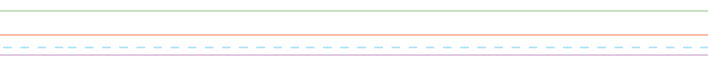

**اتهت الأسئلة**

**مــــع تمنياتي لكم بالـتــوفـيــق والـنـجـــاح 0**

**نموذج الإجابة**

[**https://youtu.be/YviOA82oe7Q**](https://youtu.be/YviOA82oe7Q)

**رابط التليجرام**

<https://t.me/tdsgl>

**إعداد قناة التعلم التفاعلي**

|  |  |  |  |
| --- | --- | --- | --- |
| **وزارة التعليم**  **إدارة التعليم بمحافظة …..**  **مكتب تعليم …..**  **مدرسة ..............** |  | **التاريخ/** | |
| **المادة / لغتي** | |
| **الصف / الثالث الابتدائي** | |
| **الزمن /** | |
| **اسم الطالب / .................................................................................. رقم الجلوس )** | | |
| **اختبار نهاية الفصل الدراسي الأول لعام1444هـ** | | | | |

|  |  |  |  |  |  |  |  |  |
| --- | --- | --- | --- | --- | --- | --- | --- | --- |
| **س** | **المهارة** | | **الدرجة** | **الدرجة**  **بالأرقام** | **الدرجة بالأحرف** | **المصحح** | **المراجع** | **المدقق** |
| **1** | **الفهم والاستيعاب** | | **11** |  |  |  |  |  |
| **2** | **التراكيب اللغوية** | | **12** |  |  |  |  |  |
| **3** | **التعبير الكتابي** | | **5** |  |  |  |  |  |
| **4** | **الخط** | | **5** |  |  |  |  |  |
| **5** | **الإملاء** | | **7** |  |  |  |  |  |
| **المجموع النهائي** | | **40** | |  |  |  |  |  |

**السؤال الأول : الفهم والاستيعاب اقرأ الفقرة ثم أجب**

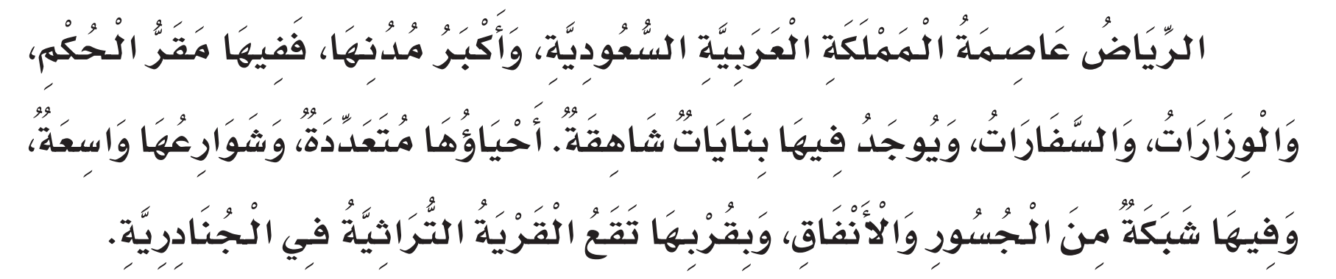

**استخرج من الفقرة السابقة**

|  |  |  |  |  |  |  |  |  |  |  |  |  |  |  |  |  |  |
| --- | --- | --- | --- | --- | --- | --- | --- | --- | --- | --- | --- | --- | --- | --- | --- | --- | --- |
| **1** | | **تعتبر ....عاصمة المملكة العربية السعودية.** | | | | | | | | | | | | | | | |
| **أ – الرياض** | **ب -مكة المكرمة** | | | | | | | | | | | | **جـ - المدينة المنورة** | | |
| **2** | | **من المعالم الأثرية بالرياض .....** | | | | | | | | | | | | | | | | |
| **أ- حصن المصمك** | | | **ب- قصر شبرا** | | | | | | | **جـ- السودا** | | | | | | |
| **3** | | **الرياض مدينة من ......** **مدن المملكة** | | | | | | | | | | | | | | | | |
| **أ- أصغر** | | | **ب – أكبر** | | | | | | | **جـ - أبعد** | | | | | | |
| **4** | | **الرياض عاصمة المملكة لأن بها .....** | | | | | | | | | | | | | | | | |
| **أ – بساتين جميلة** | | | **ب – بنايات شاهقة** | | | | | | | **جـ - مقر الحكم والسفارات** | | | | | | |
| **5** | | **يقام المهرجان الوطني للتراث والثقافة على أرض.....** | | | | | | | | | | | | | | | | |
| **أ- محافظة الدرعية** | | | | | | **ب – قرية الجنادرية** | | | | | | | | | | **جـ- مكة المكرمة** |
| **6** | | **تقع الجنادرية ......** | | | | | | | | | | | | | | | | |
| **أ- وسط الرياض** | | | | **ب- قرب الرياض** | | | | | | | | | **جـ - غرب الرياض** | | | |
| **7** | | **مضاد " أكبر " ......** | | | | | | | | | | | | | | | | |
| **أ – أصغر** | | | **ب – أجمل** | | | | | | | **جـ - أقصر** | | | | | | |
| **8** | | **معنى " شاهقة " ......** | | | | | | | | | | | | | | | | |
| **أ- ممتدة** | | | | | | | | **ب – مرتفعة** | | | | | | | **جـ- منخفضة** | |
| **9** | | **مفرد " معالم " .....** | | | | | | | |  | | | | | | | | |
| **أ - علم** | | | | | **ب- عالم** | | | | | | | **جـ - معلم** | | | | |
| **10** | | **جمع " قرية " ......** | | | | | | | | | | | | | | | | |
| **أ- قُرى** | | | | | | | **ب – قراء** | | | | **جـ- أقراء** | | | | | |
| **11** | | **معنى " التراثية " .....** | | | | | | | | | | | | | | | | |
| **أ- الحديثة** | | | | | | | | | **ب – القديمة** | | | | | | **جـ - الكبيرة** | |

**السؤال الثاني : التراكيب اللغوية**



**استخرج من الفقرة السابقة :**

|  |  |  |  |  |  |  |  |
| --- | --- | --- | --- | --- | --- | --- | --- |
| **1- كلمة بها تاء مربوطة : ..................** | | | | | **2- كلمة بها مد بالياء** .................. | | |
| **3- كلمة بها لام قمرية ..................** | | | | | **4- كلمة بها لام شمسية** .................. | | |
| **5- كلمة بها مد بالألف ..................** | | | | | **6- كلمة بها حرف مضعف..................** | | |
| **7** | | **أكمل الحرف الناقص " غايا....** | | | | | | |
| **أ** | **ة** | **ب** | **ت** | | **جـ** | **هـ** |
| **8** | | **نوع كلمة " التلاميذ" :** | | | | | | |
| **أ** | **مفرد** | **ب** | **مثنى** | | **جـ** | **جمع** |
| **9** | | **كلمة "تقع " ...........** | | | | | | |
| **أ** | **فعل ماض** | **ب** | **فعل مضارع** | | **جـ** | **فعل أمر** |
| **10** | | **ما أجمل منطقة عسير ....** | | | | | | |
| **أ** | **؟** | **ب** | **!** | | **ج** | **.** |
| **11** | | **بعد التشهد الأخير يسلم المصلى ......** | | | | | | |
| **أ** | **يسارا** | **ب** | **يمينا** | | **جـ** | **شمالا** |
| **12** | | **حمر.... أكمل الحرف الناقص** | | | | | | |
| **أ** | **ا** | **ب** | **اء** | | **جـ** | **ى** |

**السؤال الثالث :التعبير الكتابي 5 درجات**

**أ - رتب الكلمات لتكون جملة مفيدة**

**1- يخلد - مساء - للنوم - الناس**

**................................................................................................**

**2- عروس – الجبل – أبها – تسمى**

**......................................................................................................**

**ب- أكمل كل جملة بكلمة مناسبة مما يأتي.:**

**( تعم – محط أنظار – يسر )**

**1- حللت المسألة بـ ...............لأنني استذكرت دروسي**

**2- إذا لم نلتزم الهدوء عند الاصطفاف الصباحي ........... الفوضى.**

**3- المملكة العربية السعودية ......................العالم الإسلامي.**

**السؤال الرابع : الإملاء اكتب ما يملى عليك :** **7 درجات**

**....................................................................................................................................................................................................................................................................................................................................**

**السؤال الخامس : الخط 5 درجات**

**اكتب ما يلي بخط جميل مراعيا قواعد الخط:**

**إن خياركم أحاسنكم أخلاقا.**



**اتهت الأسئلة**

**مــــع تمنياتي لكم بالـتــوفـيــق والـنـجـــاح 0**

**نموذج الإجابة**

[**https://youtu.be/Dgw1EEOnpRY**](https://youtu.be/Dgw1EEOnpRY)

**رابط التليجرام**

<https://t.me/tdsgl>

**إعداد قناة التعلم التفاعلي**

|  |  |  |  |  |  |
| --- | --- | --- | --- | --- | --- |
| المملكة العربية السعودية  إدارة التعليم  مدرسة |  | الاختبار النهائي لمادة لغتي – الصف الثالث الابتدائي  الفصل الدراسي الأول  عام 1444هـ | | | |
| اسم الطالبة / ................................................... | | الصف :............................ | الزمن  ساعتان | الدرجة    المستحقة | 40 |

|  |  |  |  |
| --- | --- | --- | --- |
| درجة الطالبة | الدرجة المستحقة | المهارة | س |
|  | **12** | **الفهم والاستيعاب** | **1** |
|  | **12** | **التراكيب اللغوية** | **2** |
|  | **6** | **التعبير الكتابي** | **3** |
|  | **5** | **الخط** | **4** |
|  | **5** | **الاملاء الاختباري** | **5** |
|  | **40** | **المجموع النهائي** | |

12

السؤال الأول : الفهم والاستيعاب اقرأ الفقرة ثم أجب

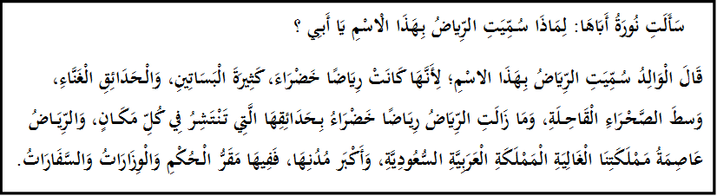

|  |  |  |  |  |  |  |  |  |  |  |  |
| --- | --- | --- | --- | --- | --- | --- | --- | --- | --- | --- | --- |
| 1. تعتبر .......... عاصمة المملكة العربية السعودية | | | | | | | | | | | |
| أ – الرياض | | | | | | | ب -مكة المكرمة | | | | جـ - المدينة المنورة |
| 1. سميت الرياض بهذا الاسم لانها كانت .............. | | | | | | | | | | | |
| أ- رياضاً خضراء | | | | | | ب- مدينة ساحلية | | | | | جـ- عروس الجبل |
| 1. الرياض مدينة من ...... مدن المملكة | | | | | | | | | | | |
| أ- أصغر | | | | | ب – أكبر | | | | | جـ - أبعد | |
| 1. الرياض عاصمة المملكة لأن بها ..... | | | | | | | | | | | |
| أ – البحر الأحمر | | | | ب – الكعبة المشرفة | | | | | | جـ - مقر الحكم والسفارات | |
| 1. سألت نورة في النص .......... | | | | | | | | | | | |
| أـ والدها | | | ب ــ أمها | | | | | | جـ ــ فواز | | |
| 1. ضد كلمة أكبر ...... | | | | | | | | | | | |
| أ – أصغر | | ب – أجمل | | | | | | جـ - أقصر | | | |
| 1. معنى كلمة " شاهقة " ...... | | | | | | | | | | | |
| أ- ممتدة | ب – مرتفعة | | | | | | | جـ- قصيرة | | | |

**-1-**

|  |  |  |  |  |  |  |  |  |  |
| --- | --- | --- | --- | --- | --- | --- | --- | --- | --- |
| 1. معنى " التراثية " ..... | | | | | | | | | |
| أ- الحديثة | | | | | ب – القديمة | | | جـ - الكبيرة | |
| 9- مفرد حدائق ...... | | | | | | | | | |
| أ ـ حديقة | | | | ب ـ حديقتان | | | | | جــ ـ حدائق |
| 10_ مذكر كلمة الغالية ...... | | | | | | | | | |
| أ ـ الغالي | | | الغاليات | | | | | الغاليتان | |
| 11- جمع كلمة مدينة .... | | | | | | | | | |
| أ ـ مدائن | | ب ـ مدن | | | | جـ ـ مدينتان | | | |
| 12- معنى كلمة القاحلة ..... | | | | | | | | | |
| أ ـ ذات أشجار | ب ـ خلابة | | | | | | جـ ـ ليس فيها ماء | | |

12

السؤال الثاني : التراكيب اللغوية

استخرج من الفقرة السابقة :

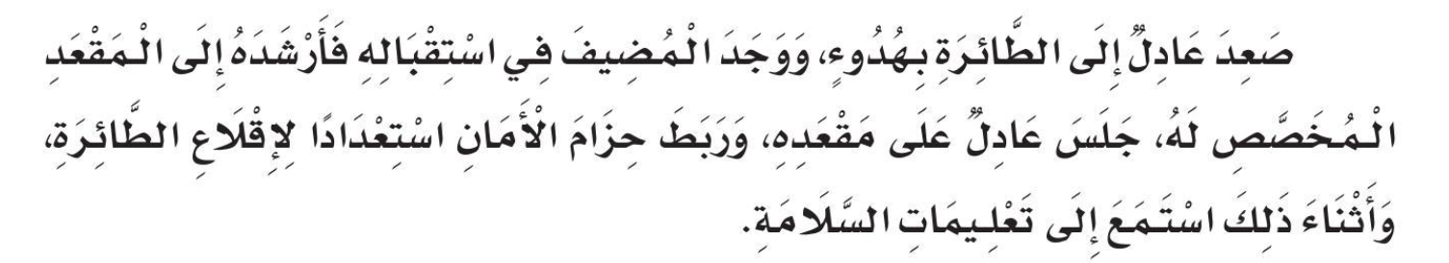

|  |  |
| --- | --- |
| 1- كلمة بها تاء مربوطة : ............................. | 2- كلمة بها مد بالياء ........................................... |
| 3- كلمة بها لام قمرية ................................... | 4- كلمة بها لام شمسية ........................................ |
| 5- كلمة بها مد بالألف .................................... | 6- كلمة بها حرف مضعف ( الشدة ) ...................... |

|  |  |  |  |  |  |  |
| --- | --- | --- | --- | --- | --- | --- |
| 7- كلمة "تقع " .................... | | | | | | |
| 1. فعل ماضي | | | ب – فعل مضارع | جـ - فعل امر | | |
| 8 - الحرف الناقص في كلمة حمر............. | | | | | | |
| 1. ا | | | ب ـ اء | جـ ــ ى | | |
| 9 – اسم التفضيل من كلمة (طويلة) ................ | | | | | | |
| 1. يطول | | | ب ـ أطول | | جـ ـ مطول | |
| 10 - جلس المسافرون على المقاعد ............ امرأة | | | | | | |
| أـ إلا | | | ب ـ الى | | | جـ ـ هذه |
| 11- تقف نورة ................ المدرسة | | | | | | |
| أـ فوق | | ب ـ يمين | | | | جـ ـ تحت |
| 12- كلمة سافر فعل .................. | | | | | | |
| أ ــ فعل ماضي | ب ــ فعل امر | | | جـ ــ فعل مضارع | | |

-2-

6

السؤال الثالث :التعبير الكتابي

أ - رتب الكلمات لتكون جملة مفيدة :

**1**- يخلد - مساء - للنوم - الناس

**.....................................................................................................**

2- عروس – الجبل – أبها – تسمى

**......................................................................................................**

3- الشجرة ـــ فواز ـــ يقف ـــ شمال

.......................................................................................................................

ب- أكمل كل جملة بكلمة مناسبة مما يأتي.:

( تعم – محط أنظار – يسر )

1- حللت المسألة بـ ...............لأنني استذكرت دروسي

2- إذا لم نلتزم الهدوء عند الاصطفاف الصباحي ........... الفوضى.

3- المملكة العربية السعودية ......................العالم الإسلامي.

5

السؤال الرابع : الإملاء اكتب ما يملى عليك :

**...................................................................................................................................................................................**

**...................................................................................................................................................................................**

**...................................................................................................................................................................................**

**...................................................................................................................................................................................**

5

السؤال الخامس : الخط اكتب ما يلي بخط جميل مراعيا قواعد الخط:

إِنَّ خِيَارَكُم أَحَاسِنُكُم أَخْلَاقًا.



**انتهت الأسئلة**

**_3_**

|  |  |  |  |  |
| --- | --- | --- | --- | --- |
| **المملكة العربية السعودية**  **وزارة التعليم**  **إدارة تعليم مكة**  **المدرسة : 13 تق** |  |  | **المادة** | **لغتي** |
| **الصف** | **الثالث** |
| **الزمن** | **ساعتان** |
| **الاختبار النهائي لمادة لغتي الجميلة للصف الثالث الابتدائي الفصل الدراسي الأول**  **لعام1444- 1445 هـ** | | | | **الدرجة المستحقة** |
| اسم الطالبة: .............................................................. الصف: .................. | | | | 40 |

أجيب عن الأسئلة التالية مستعينه بالله.

|  |
| --- |
| **بعد قراءتي للنص السابق أجيب عن الأسئلة الآتية:** |

**10**

أقرأ النص ثم أجيب:

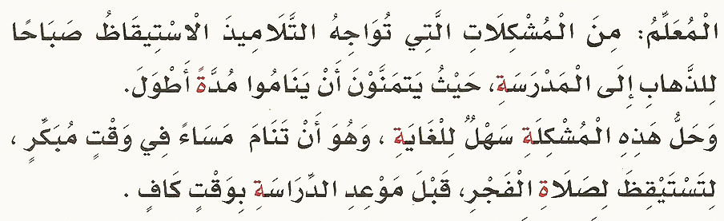

|  |  |  |  |  |  |  |  |  |  |  |  |  |  |  |  |  |  |  |  |  |  |  |  |
| --- | --- | --- | --- | --- | --- | --- | --- | --- | --- | --- | --- | --- | --- | --- | --- | --- | --- | --- | --- | --- | --- | --- | --- |
| **السؤال الأول :**  **أ / اذكري مشكلة من المشكلات التي تواجه التلاميذ ؟( 2 درجتان)**  **...................................................................................................................................................................**  **ب / استخرج من النص : ( 3 درجات )**   1. **كَلِمَة تَحْتوي ) ال ( الشمسيَّةَ .....................................................................** 2. **كَلِمَة تَحْتوي ) ال (القمرية .....................................................................** 3. **كَلِمَة مختومة بـ تاء مربوطة ....................................................................**   **ـــــــــــــــــــــــــــــــــــــــــــــــــــــــــــــــــــــــــــــــــــــــــــــــــــــــــــــــــــــــــــــــــــــــــــــــــــــــــــــــــــــــــــــــــــــــــــــــــــــــــــــــــــــــــــــــــــــــــــــــــــــــــــــــــــــــــــــــــــــــــــــــــــــــــــــــــــــــــــــــــــــــــــــــــــــــــــــــــــــــــــــــــــــــــــــــــــــــــــــــــــــــــــــــــــــــــــــــــــــــــــــــــــــــــــــــــــــــــــــــــــــــــــــــــــــــــــــــــــــــــــــــــــــــــــــــــــــــــــــــــــــــــــــــــــــــــــــــــــــــــــــــــــــــــــــــــــــــــــــــــــــــــــــــــــــــــــــــــــــــــــــــــــــــــــــــــــــــــــــــــــــــــــــــــــــــــــــــــــــــــــــــــــــــــــــــــــــــــــ**  **ج / اصل الكلمة في الخانة ( أ ) بمعناها ( ب ) : ( 5 درجات )**   |  |  |  | | --- | --- | --- | | **أ** |  | **ب** | | **الغناء** | **التي لا ماء فيها** | | **التراثية** | **سعة العيش** | | **الرخاء** | **عالية** | | **القاحلة** | **القديمة** | | **شاهقة** | **كثيرة الشجر والطيور** |     **السؤال الثاني : أَضعُ علامة** (🗸) **أمام الإجابَةِ الصحيْحَةِ . ( 10 درجات)**   1. **الذي أرشد عادلاً إلى مقعده هو ..................**   **10**  **🖵 المضيف 🖵 المهندس 🖵 الدكتور**   1. **طلب المعلم من تلاميذه أن يعرفوا بأنفسهم .................**   **🖵 كي يسجل أسمائهم 🖵 كي يعرف كل واحد زميله 🖵 كي يكتب كل واحد درسه**   1. **مع بداية العام الدراسي .........**   **🖵 الثاني 🖵 الجديد 🖵 الثالث**   1. **يا أبنائي ما أجمل حسن الخلق و ..............**   **🖵 احترام الأخرين 🖵 المشاحنات 🖵 والخصام**   1. **عندما استقر عادل في مقعده ربط :............**   **🖵 حزام الأمان 🖵 خيط الحذاء 🖵 ربط الحبل**   1. **من المعالم الأثرية في الرياض :...............**   **🖵 قصر شبرا 🖵 قصر المصمك 🖵 برج الفيصلية**   1. **الرياض مدينة من :.............**   **🖵 أصغر مدن المملكة 🖵 أكبر مدن المملكة 🖵 من القرى**   1. **جبل أبي غارب أقيمت عليه حديقة :.............**   **🖵 الوطن 🖵 المناخ 🖵 الورد**   1. **تحتضن عسير المتنزهات مثل :..............**   **🖵 السودة 🖵 الهدا 🖵 الشفا**   1. **الرياض عاصمة المملكة لأن فيها :............**   **🖵 البساتين والحدائق الغناء 🖵 مقر الحكم والوزارات والسفارات 🖵 الصحراء**  **ــــــــــــــــــــــــــــــــــــــــــــــــــــــــــــــــــــــــــــــــــــــــــــــــــــــــــــــــــــــــــــــــــــــــــــــــــــــــــــــــــــــــــــــــــــــــــــــــــــــــــ**  **السؤال الثالث : أ : أختار المعنى المناسب ، ثم أكتبه في المكان المناسب ( 6 درجات )**  **( المشاحنات – ضجيجا – أفاضلكم )**  **صوتا عاليا (** ............................... **) العداوات (** ............................. **) خياركم (**.................................. **)**  **10**  ب - أحول الفعل من المضارع الى الماضي - **4 درجات**   |  |  | | --- | --- | | فعل مضارع | فعل ماضي | | تزور |  | | يزور |  | | تفتح |  | | يفتح |  |   **السؤال الرابع 10 درجات**  أرسم العبارة التالية بخط جميل مضبوط بالشكل :    .......................................................................................................................  **5** |

**5**

**( الاملاء الاختباري )**

**5**

أكتب ما يملى علي :

...........................................................................................................................................................

...........................................................................................................................................................

...........................................................................................................................................................

انتهت الأسئلة

تمنياتي لك بالتوفيق والسداد

معلمات لغتي